 | Supporto Linguistico fornito a Migranti  Il Toolkit SLM del Consiglio d’Europa | 

Strumento 42 – Rilevare il profilo alfabetico in una lingua nota e il profilo linguistico nella nuova lingua

Questo strumento si basa su LLAT (LAMI-LASLLIAM-Assessment Tools), una pubblicazione congiunta del Consiglio d’Europa e dell’ALTE.

Obiettivo – Dare indicazioni su come raccogliere informazioni relative al profilo alfabetico
degli apprendenti in una lingua conosciuta (prima parte) e al profilo linguistico -
lettura e scrittura- in italiano (seconda parte).

Obiettivi specifici:
- fornire una prima parte di raccolta di informazioni sul profilo alfabetico degli apprendenti in una lingua che conoscono;
- presentare una seconda parte diagnostica contenente attività di lettura e di scrittura proposte secondo una progressione di difficoltà.

Prima parte
La prima parte è composta da due attività che riguardano la verifica della capacità degli apprendenti di leggere (attività 1) e di scrivere (attività 2) in una lingua che conoscono.

Linee guida per l’utilizzo
Fornisci oralmente le istruzioni in una lingua che l’apprendente conosce e che può quindi essere diversa dall’italiano (è pertanto necessario l’intervento di un mediatore e/o l’utilizzo di una lingua ponte).

Attività 1 – Leggere in una lingua che l'apprendente conosce
Poni la seguente domanda Puoi leggere questo? Mostrando due parole e una breve e semplice frase su un argomento familiare in una delle lingue prime dell'apprendente o in una lingua ponte.
Materiali da preparare in anticipo: un foglio con due parole e una breve e semplice frase scritta in una lingua conosciuta dall'apprendente.

Attività 2 – Scrivere in una lingua che l'apprendente conosce
Poni adesso la seguente domanda Puoi scrivere (XXX)? Porgendo una penna e un foglio bianco (a righe).
È importante che tu sostituisca (XXX) sulla base delle informazioni raccolte durante l'intervista (Strumento 40); ad esempio, se l'intervistato vive in Italia con i figli, puoi chiedere di scrivere il loro nome; se ha espresso interesse nella cucina, puoi chiedere di scrivere il nome del piatto preferito; se è un appassionato di musica, puoi chiedere di scrivere la canzone preferita o il genere musicale che predilige, ecc.
Quando l’apprendente scrive, tieni conto della capacità nel tenere la penna, della pressione sul foglio, della grafia, della direzione, della capacità di “stare sulla riga”, ecc.
Due sono i possibili esiti di questa prima parte:
- L'apprendente non è in grado di leggere e/o scrivere in nessuna lingua presentata. In questo caso la persona non deve proseguire con le attività previste dalla seconda parte del quarto strumento.
- L’apprendente dimostra una certa capacità di leggere e/o scrivere.
In questo caso, si procede con la somministrazione della seconda parte dello strumento.

Seconda parte
La seconda parte presenta quattro componenti strutturate attraverso una progressione che coinvolge diversi aspetti, come le caratteristiche dei testi (lessico, lunghezza, ecc.), le tecniche di verifica contemplate (ad esempio abbinamento, scelta multipla; ecc.) e il layout (dimensione del carattere, interlinea, ecc.).
Ove possibile, sarebbe meglio prevedere questa seconda parte come attività individuale (somministrazione 1:1, al pari di quanto richiesto per la prima parte).
Ogni componente prevede tre attività, presentate sempre nello stesso ordine: ricezione scritta, produzione scritta e interazione scritta.

Linee guida per l’utilizzo
- Spiega che le attività prevedono un progressivo aumento di difficoltà; comunica, ad esempio, che la prima pagina è più facile dell’ultima.
- Rassicura gli apprendenti, dando istruzioni del tipo: non dovete finire ogni parte, non dovete completare tutte le pagine, fermatevi se il compito diventa troppo difficile.
- Rafforza, se necessario, le istruzioni utilizzando:
  - linguaggio non verbale;
  - altre lingue, con spiegazioni verbali date dal mediatore e/o da te stesso in una lingua individuata come lingua di comunicazione.

Prima componente – ATTIVITÀ A

 1A - Ricezione scritta

GUARDA E CERCHIA NELL’ IMMAGINE:
- 3
- VIA
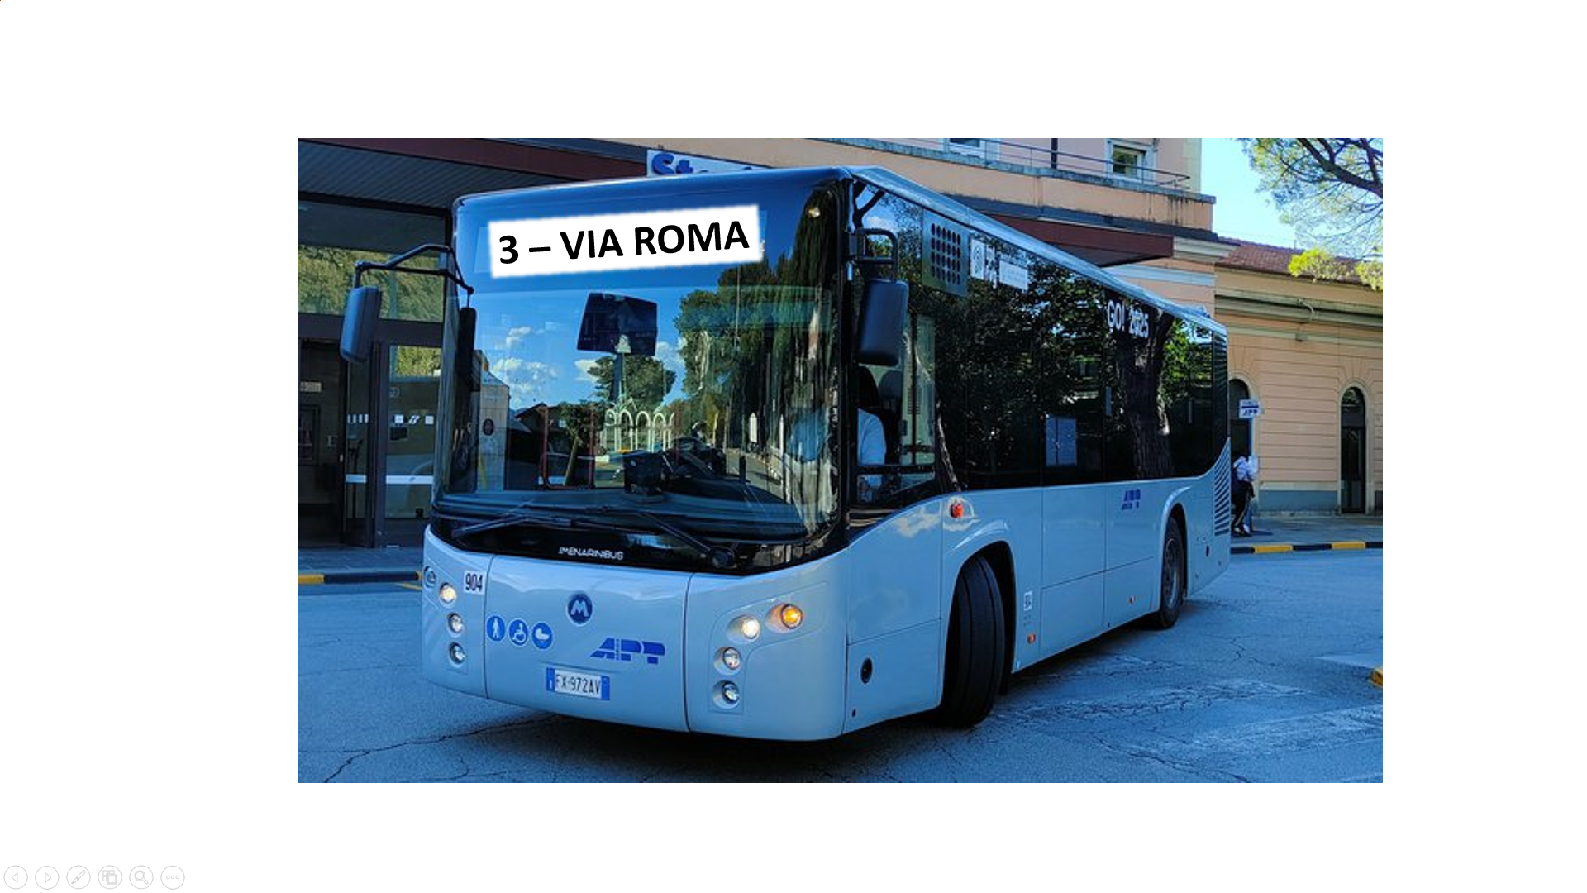

 2A - Produzione scritta

COPIA LE 3 PAROLE. GUARDA L’ESEMPIO.
 | CASA | CASA_______________
 | MANO | ___________________
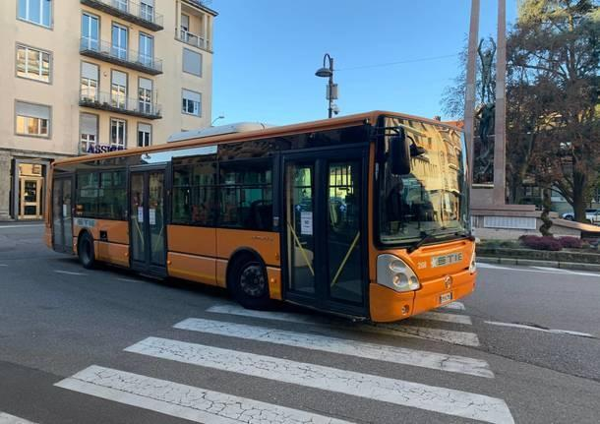 | BUS | ___________________
 | CANE | ___________________

3A - Interazione scritta

COPIA IL TUO NOME DA UN TUO DOCUMENTO.

NOME: ………………………………………………………………..

Seconda componente

1B - Ricezione scritta

LEGGI E UNISCI LA FRASE ALL’IMMAGINE GIUSTA. GUARDA L’ESEMPIO.

OGGI LA FRUTTA È A UN PREZZO SPECIALE.

 | 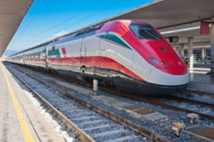 | 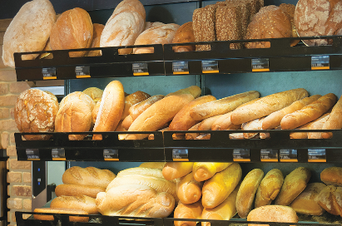 | 

IN FARMACIA PUOI PAGARE CON LA CARTA.

IL TRENO È IN STAZIONE.

QUI PUOI TROVARE MOLTI TIPI DI PANE.

2B - Produzione scritta

SCRIVI COSA VEDI NELL’IMMAGINE. GUARDA L’ESEMPIO.
 | AUTOMOBILI  ___________________________
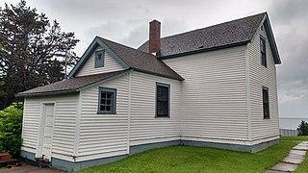 | (Esito atteso: casa/ abitazione)  ____________________________
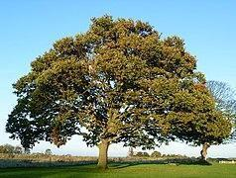 | (Esito atteso: albero /bosco /natura)  _____________________________
 | (Esito atteso: bambini /calcio/giocare/palla/pallone)  _____________________________

3B - Interazione scritta

LEGGI E COMPILA IL MODULO.

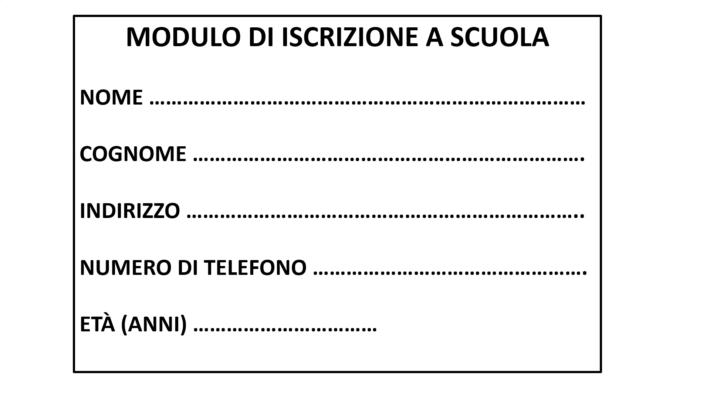

Terza componente – ATTIVITÀ C
1C - Ricezione scritta

Leggi e unisci la frase all’immagine giusta. Guarda l'esempio.

Ana lavora spesso fino a tardi la sera. Lei è cuoca in un ristorante.

 | 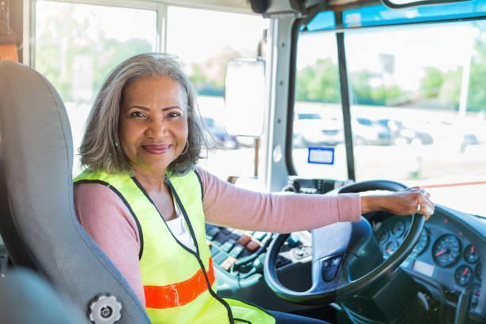 |  | 

A Lemlem piace lavorare con i bambini. Lei è un’insegnante della scuola primaria.

Jessica aiuta le persone anziane. Lei è un’infermiera.

A Giulia piace guidare. Lei è autista di autobus.

2C - Produzione scritta

Scrivi una tua breve presentazione.
Inizia così: “Mi chiamo …”
________________________________________________________________________________________________________________________________________________________________________________________________________________________________________________________________________________________________________________________________________________________________

3C - Interazione scritta

Rispondi al messaggio di un amico.

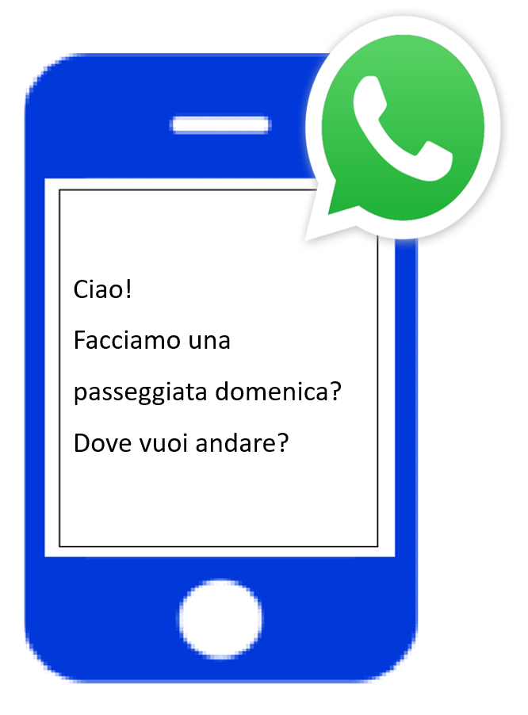

Inizia così: “Ciao, …”
________________________________________________________________________________________________________________________________________________________________________________________________________________________________________________________________________________________________________________________________________________________________

Quarta componente - ATTIVITÀ D

1D - Ricezione scritta

Leggi il testo e rispondi alle domande. Guarda l’esempio.

STAZIONE DI FIRENZE – INFORMAZIONI PER I VIAGGIATORI
Il primo treno per Roma parte alle 5:00 di mattina. Il biglietto costa 28 euro. Per comprare il biglietto in stazione c’è la biglietteria automatica. La biglietteria funziona sempre e si trova vicino al binario 1.

 |  | Sì | No
1. | Il treno per Roma parte da Firenze? | X
2. | Il prezzo del biglietto è più basso di 18 euro?
3. | La biglietteria funziona di giorno e di notte?
4. | La biglietteria è lontana dal binario 1?

Chiavi di risposta: 2/No; 3/Sì; 4/No.

2D - Produzione scritta

Descrivi la classe dove sei adesso.
Inizia così: “In questa classe io vedo …”
_______________________________________________________________________________________________________________________________________________________________________________________________________________________________________________________________________________________________________________________________________________________________________________________________________________________________________________________

3D - Interazione scritta

Leggi l’e-mail di Lina.
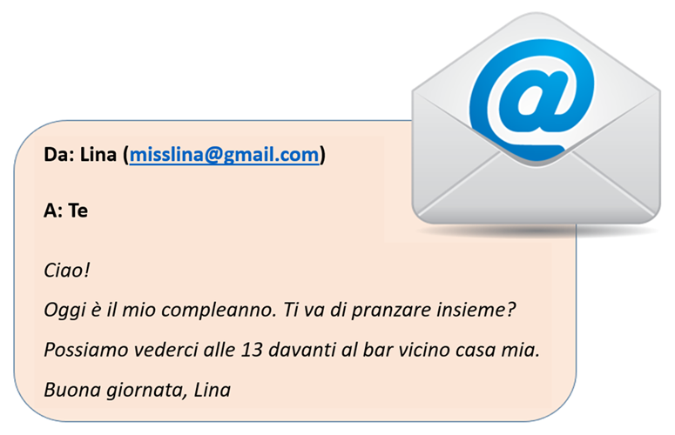
Rispondi a Lina con una breve e-mail. Nella e-mail devi:
- ringraziare Lina per l’invito;
- fare gli auguri a Lina;
- scrivere che arrivi in ritardo.
Inizia così: “Ciao Lina, …”
________________________________________________________________________________________________________________________________________________________________________________________________________________________________________________________________________________________________________________________________________________________________________________________________________________________________________________________

Chiarisci l’attività, cerchiando ad esempio una parola sulla lavagna o su un foglio di carta. Puoi anche decidere di modificare al bisogno le consegne, ad esempio sostituendo “cerchia” con “sottolinea”.
Chiarisci l’attività, scrivendo il tuo nome sulla lavagna o su carta e simulando di copiare da un documento personale (es. carta d'identità) di cui sei in possesso. Quindi, invita gli apprendenti a fare lo stesso.
Ogni parola appropriata relativa ai campi semantici interessati dall’immagine è da ritenersi accettabile. L’importante è che quanto scritto sia comprensibile, non vanno valutati eventuali errori di accuratezza.
Laddove necessario, chiarisci oralmente la consegna, aggiungendo ad esempio che: - il campo “indirizzo” si riferisce a: la via /la piazza dove abiti; - il campo “Età (anni)”, significa quanti anni hai/ la tua età.
Chiarisci oralmente la consegna, ad esempio fornendo l’inizio di una tua possibile presentazione di base, del tipo: mi chiamo XXX, sono un/un’insegnante, vivo a XXX….
Chiarisci oralmente l’attività, spiegando che sono chiamati a riportare per iscritto ciò che vedono nell’ambiente circostante; fornisci un esempio se necessario, del tipo: In questa classe io vedo molte sedie.

